VZORY ČALOUNĚNÝCH POTAHŮ MAREK:

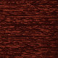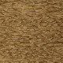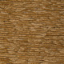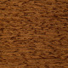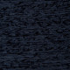
191/100 191/102 191/203 191/351 191/514


191/620 191/731

